Міністерство освіти і науки України
Національний технічний університет України
«Київський політехнічний інститут імені Ігоря Сікорського»
Факультет інформатики та обчислювальної техніки
Кафедра обчислювальної техніки

Лабораторна робота 6
з дисципліни
«Об’єктно-орієнтоване програмування»
на тему
«Побудування програмної системи з множини об’єктів, керованих повідомленнями»

Виконав: Перевірив:
студент групи ІМ-55 Рекечинський Д.О.
Бенедюк Ярослав Миколайович
Номер в списку: 4

Київ 2026
Мета: отримати вміння та навички використовувати засоби обміну інформацією та запрограмувати взаємодію незалежно працюючих програмних компонентів

Завдання
1. Створити у середовищі розробки проект з ім’ям Lab6.
2. Написати вихідні тексти усіх програм-компонентів згідно варіанту завдання.
3. Скомпілювати вихідні тексти і отримати виконувані файли програм.
4. Перевірити роботу програм. Налагодити взаємодію програм.
5. Проаналізувати та прокоментувати результати та вихідні тексти програм.
6. Оформити звіт.
Варіант завдання
Номер у списку журналу ($Ж$): 4
Розрахунок номера варіанта: $\text{Номер варіанта}=4 \operatorname{mod}{4} =0$
Індивідуальне завдання (Варіант 0):
- Програма Lab6 (Object1 — Головний менеджер):
  - Надання користувачеві діалогового вікна для введення параметрів генерації: nPoint (кількість точок), xMin, xMax, yMin, yMax.
  - Автоматичний запуск (без участі користувача) та передача параметрів до програм-компонентів Object2 та Object3.
  - Забезпечення обміну повідомленнями та керування життєвим циклом дочірніх вікон (включно з каскадним закриттям).
- Програма Object2 (Генератор точок):
  - Автоматичне створення nPoint пар цілих (int) чисел $\left(x,y\right)$ у заданих діапазонах $\left[xMin..xMax\right]$ та $\left[yMin..yMax\right]$.
  - Відображення згенерованих числових значень у власному головному вікні (у вигляді таблиці).
  - Експорт (запис) сформованого масиву точок у системний буфер обміну (Clipboard) у текстовому JSON-форматі (із резервним збереженням у міжпроцесну пам'ять).
- Програма Object3 (Візуалізатор / Графік):
  - Автоматичне зчитування даних із системного буфера обміну (Clipboard).
  - Сортування отриманого масиву точок за зростанням осі $X$.
  - Побудова та відображення математичного графіку $y=f\left(x\right)$ у власному вікні на Canvas-полотні у вигляді суцільної лінії, що проходить через точки $\left(x,y\right)$, з відмальовуванням осей координат, маркерів точок та числових підписів їхніх координат.

Object1 (Головний менеджер)

Object1/index.html

<!DOCTYPE html>
<html lang="uk">
<head>
<meta charset="UTF-8">
<meta name="viewport" content="width=device-width, initial-scale=1.0">
<title>Lab 6 — Object1 (Менеджер)</title>
<style>
* { box-sizing: border-box; margin: 0; padding: 0; user-select: none; }
body { font-family: system-ui, sans-serif; background: #f3f3f3; display: grid; place-items: center; min-height: 100vh; }
.dialog { background: #fff; border: 1px solid #d1d5db; border-radius: 8px; box-shadow: 0 10px 25px rgba(0,0,0,0.12); width: 340px; overflow: hidden; }
.header { background: #f9fafb; padding: 12px 16px; font-weight: 600; font-size: 14px; border-bottom: 1px solid #d1d5db; color: #374151; }
.body { padding: 16px; display: flex; flex-direction: column; gap: 10px; }
.field { display: flex; justify-content: space-between; align-items: center; font-size: 13px; color: #374151; }
.field input { width: 100px; padding: 5px 8px; border: 1px solid #d1d5db; border-radius: 4px; text-align: right; outline: none; }
.field input:focus { border-color: #0078d4; }
.footer { padding: 12px 16px; background: #f9fafb; border-top: 1px solid #d1d5db; text-align: right; }
.btn { padding: 6px 16px; border-radius: 4px; border: none; background: #0078d4; color: #fff; cursor: pointer; font-size: 13px; font-weight: 500; }
.btn:hover { background: #005a9e; }
</style>
</head>
<body>
<form class="dialog" id="paramsForm">
<div class="header">Lab 6: Введення параметрів (Варіант 0)</div>
<div class="body">
<div class="field"><label for="nPoint">Точок (nPoint):</label><input type="number" name="nPoint" value="10" min="2" max="100"></div>
<div class="field"><label for="xMin">Min X:</label><input type="number" name="xMin" value="0"></div>
<div class="field"><label for="xMax">Max X:</label><input type="number" name="xMax" value="100"></div>
<div class="field"><label for="yMin">Min Y:</label><input type="number" name="yMin" value="0"></div>
<div class="field"><label for="yMax">Max Y:</label><input type="number" name="yMax" value="100"></div>
</div>
<div class="footer">
<button type="submit" class="btn">Виконати (Так)</button>
</div>
</form>
<script type="module" src="./main.js"></script>
</body>
</html>

Object1/main.js
"use strict";

document.addEventListener("DOMContentLoaded", () => {
const form = document.getElementById("paramsForm");
const wins = { obj2: null, obj3: null };

const syncWin = (key, url, title, opts) => {
if (!wins[key] || wins[key].closed) {
wins[key] = window.open(url, title, opts);
} else {
wins[key].focus();
}
};

form.addEventListener("submit", (e) => {
e.preventDefault();

const params = Object.fromEntries(
[...new FormData(form)].map(([k, v]) => [k, parseInt(v, 10) || 0])
);

localStorage.setItem("lab6_params", JSON.stringify(params));

syncWin("obj2", "../Object2/index.html", "Object2_Win", "width=400,height=500,left=100,top=100");
localStorage.setItem("lab6_trigger_object2", Date.now().toString());

syncWin("obj3", "../Object3/index.html", "Object3_Win", "width=600,height=500,left=520,top=100");
});

window.addEventListener("beforeunload", () => {
Object.values(wins).forEach(w => w && !w.closed && w.close());
});
});

Object2 (Генератор точок)
Object2/index.html
<!DOCTYPE html>
<html lang="uk">
<head>
<meta charset="UTF-8">
<meta name="viewport" content="width=device-width, initial-scale=1.0">
<title>Lab 6 — Object2 (Генератор)</title>
<style>
* { box-sizing: border-box; margin: 0; padding: 0; user-select: none; }
body { font-family: system-ui, sans-serif; background: #f3f3f3; padding: 12px; height: 100vh; display: flex; flex-direction: column; }
.box { background: #fff; border: 1px solid #d1d5db; border-radius: 6px; flex: 1; display: flex; flex-direction: column; overflow: hidden; }
.header { height: 36px; background: #f9fafb; border-bottom: 1px solid #d1d5db; display: flex; align-items: center; justify-content: space-between; padding: 0 12px; font-size: 13px; font-weight: 600; color: #374151; }
.badge { font-size: 11px; padding: 2px 8px; border-radius: 12px; font-weight: 500; }
.badge.ok { background: #dcfce7; color: #166534; }
.badge.warn { background: #fef3c7; color: #92400e; }
.table-wrap { flex: 1; overflow-y: auto; }
table { width: 100%; border-collapse: collapse; font-size: 12px; text-align: center; }
th { background: #f3f4f6; padding: 8px; border-bottom: 1px solid #d1d5db; position: sticky; top: 0; color: #4b5563; }
td { padding: 6px 8px; border-bottom: 1px solid #e5e7eb; color: #1f2937; }
tr:nth-child(even) { background: #f9fafb; }
.footer { padding: 8px 12px; background: #f9fafb; border-top: 1px solid #d1d5db; font-size: 11px; color: #6b7280; text-align: right; }
</style>
</head>
<body>
<div class="box">
<div class="header">
<span>Згенеровані точки (x, y)</span>
<span class="badge ok" id="statusBadge">Готово</span>
</div>
<div class="table-wrap">
<table>
<thead><tr><th>№</th><th>X</th><th>Y</th></tr></thead>
<tbody id="tableBody"></tbody>
</table>
</div>
<div class="footer" id="footerInfo">Точок: 0</div>
</div>
<script type="module" src="./main.js"></script>
</body>
</html>

Object2/main.js
"use strict";

document.addEventListener("DOMContentLoaded", () => {
const tableBody = document.getElementById("tableBody");
const footerInfo = document.getElementById("footerInfo");
const badge = document.getElementById("statusBadge");

const rand = (min, max) => Math.floor(Math.random() * (max - min + 1)) + min;

async function generatePoints() {
const raw = localStorage.getItem("lab6_params");
if (!raw) return;

const { nPoint, xMin, xMax, yMin, yMax } = JSON.parse(raw);
const points = Array.from({ length: nPoint }, () => ({
x: rand(xMin, xMax),
y: rand(yMin, yMax)
}));

tableBody.innerHTML = points.map((p, i) => `
<tr><td>${i + 1}</td><td><b>${p.x}</b></td><td><b>${p.y}</b></td></tr>
`).join("");

const jsonStr = JSON.stringify(points);

try {
await navigator.clipboard.writeText(jsonStr);
badge.textContent = "Скопійовано в Clipboard";
badge.className = "badge ok";
} catch {
localStorage.setItem("lab6_clipboard_data", jsonStr);
badge.textContent = "Збережено у пам'ять";
badge.className = "badge warn";
}

footerInfo.textContent = `Точок: ${nPoint} | X:[${xMin}..${xMax}], Y:[${yMin}..${yMax}]`;
localStorage.setItem("lab6_data_ready", Date.now().toString());
}

generatePoints();

window.addEventListener("storage", (e) => {
if (["lab6_params", "lab6_trigger_object2"].includes(e.key)) {
generatePoints();
}
});
});

Програма Object3 (Візуалізатор / Графік)
Object3/index.html

<!DOCTYPE html>
<html lang="uk">
<head>
<meta charset="UTF-8">
<meta name="viewport" content="width=device-width, initial-scale=1.0">
<title>Lab 6 — Object3 (Графік)</title>
<style>
* { box-sizing: border-box; margin: 0; padding: 0; user-select: none; }
body { font-family: system-ui, sans-serif; background: #f3f3f3; padding: 12px; height: 100vh; display: flex; flex-direction: column; }
.box { background: #fff; border: 1px solid #d1d5db; border-radius: 6px; flex: 1; display: flex; flex-direction: column; overflow: hidden; }
.header { height: 36px; background: #f9fafb; border-bottom: 1px solid #d1d5db; display: flex; align-items: center; justify-content: space-between; padding: 0 12px; font-size: 13px; font-weight: 600; color: #374151; }
.canvas-wrap { flex: 1; position: relative; background: #fff; }
canvas { display: block; width: 100%; height: 100%; }
.footer { padding: 8px 12px; background: #f9fafb; border-top: 1px solid #d1d5db; font-size: 11px; color: #6b7280; display: flex; justify-content: space-between; }
</style>
</head>
<body>
<div class="box">
<div class="header">
<span>Графік функції y = f(x)</span>
<span id="pointCountText" style="font-weight: normal; color: #6b7280;">Очікування...</span>
</div>
<div class="canvas-wrap">
<canvas id="graphCanvas"></canvas>
</div>
<div class="footer">
<span>Зчитано з буфера (Clipboard)</span>
<span id="statusText">Готово</span>
</div>
</div>
<script type="module" src="./main.js"></script>
</body>
</html>

Object3/main.js
"use strict";

document.addEventListener("DOMContentLoaded", () => {
const canvas = document.getElementById("graphCanvas");
const ctx = canvas.getContext("2d");
const pointCountText = document.getElementById("pointCountText");
const statusText = document.getElementById("statusText");

const getPoints = async () => {
try {
const text = await navigator.clipboard.readText();
return JSON.parse(text);
} catch {
const fallback = localStorage.getItem("lab6_clipboard_data");
return fallback ? JSON.parse(fallback) : [];
}
};

async function drawGraph() {
const parent = canvas.parentElement;
canvas.width = parent.clientWidth;
canvas.height = parent.clientHeight;

const points = await getPoints();
ctx.clearRect(0, 0, canvas.width, canvas.height);

if (!points?.length) {
pointCountText.textContent = "Немає даних у буфері";
return;
}

const pts = [...points].sort((a, b) => a.x - b.x);
pointCountText.textContent = `Точок на графіку: ${pts.length}`;

const pad = 50, w = canvas.width - pad * 2, h = canvas.height - pad * 2;
const xVals = pts.map(p => p.x), yVals = pts.map(p => p.y);

let minX = Math.min(...xVals), maxX = Math.max(...xVals);
let minY = Math.min(...yVals), maxY = Math.max(...yVals);
if (minX === maxX) maxX += 1;
if (minY === maxY) maxY += 1;

const toPxX = (x) => pad + ((x - minX) / (maxX - minX)) * w;
const toPxY = (y) => (canvas.height - pad) - ((y - minY) / (maxY - minY)) * h;

ctx.save();

ctx.strokeStyle = "#9ca3af";
ctx.lineWidth = 1.5;
ctx.beginPath();
ctx.moveTo(pad, canvas.height - pad); ctx.lineTo(canvas.width - pad + 20, canvas.height - pad);
ctx.moveTo(pad, pad - 20); ctx.lineTo(pad, canvas.height - pad);
ctx.stroke();

ctx.fillStyle = "#374151"; ctx.font = "12px sans-serif";
ctx.fillText("X", canvas.width - pad + 25, canvas.height - pad + 4);
ctx.fillText("Y", pad - 4, pad - 25);

ctx.beginPath();
ctx.strokeStyle = "#0078d4";
ctx.lineWidth = 2;
pts.forEach((p, i) => i === 0 ? ctx.moveTo(toPxX(p.x), toPxY(p.y)) : ctx.lineTo(toPxX(p.x), toPxY(p.y)));
ctx.stroke();

pts.forEach((p) => {
const px = toPxX(p.x), py = toPxY(p.y);
ctx.beginPath();
ctx.fillStyle = "#ef4444";
ctx.arc(px, py, 4, 0, Math.PI * 2);
ctx.fill();

ctx.fillStyle = "#111827";
ctx.font = "10px sans-serif";
ctx.fillText(`(${p.x}, ${p.y})`, px + 6, py - 6);
});

ctx.restore();
statusText.textContent = "Графік оновлено";
}

window.addEventListener("resize", drawGraph);
window.addEventListener("storage", (e) => e.key === "lab6_data_ready" && drawGraph());

drawGraph();
});

Схема послідовності надсилання-обробки повідомлень

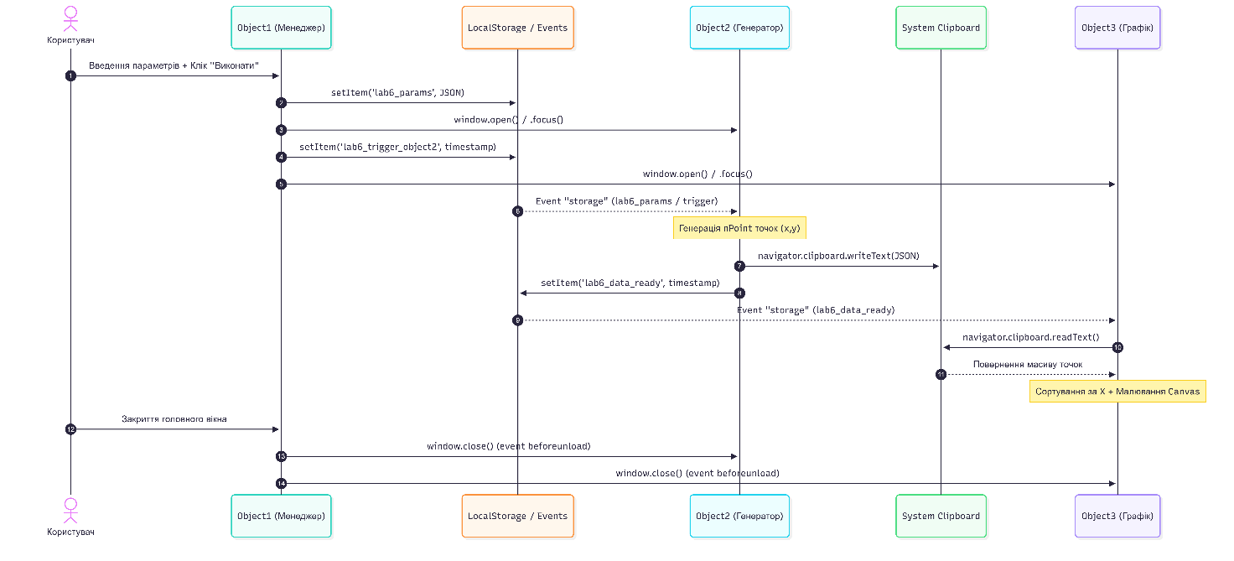
Ілюстрації до виконання роботи

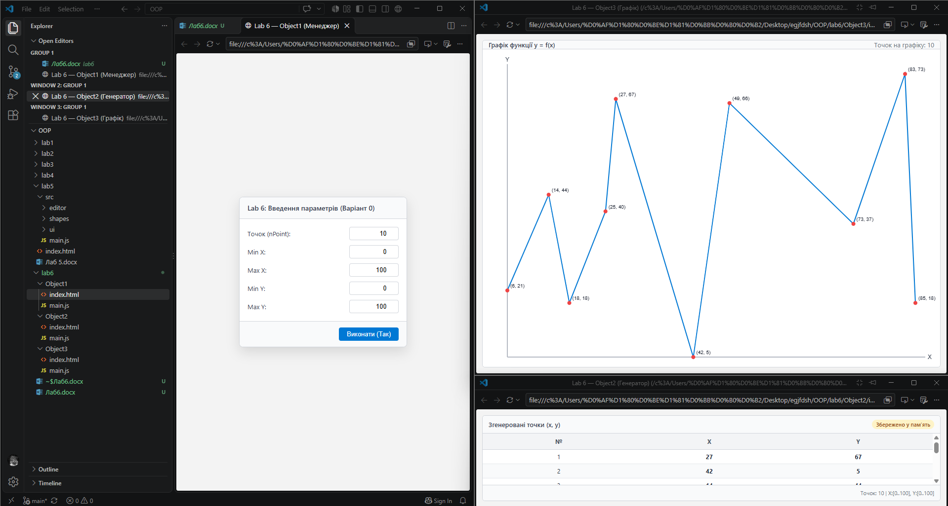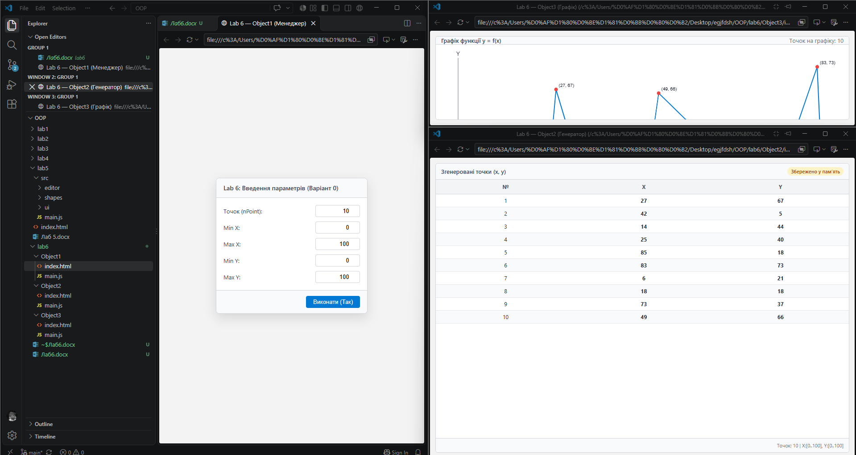
Висновок: При ході виконання роботи було отримано вміння та навички використовувати засоби обміну інформацією та запрограмувати взаємодію незалежно працюючих програмних компонентів.

